DUPLEX llega a la Comunidad Valenciana con la integración de 4.500 ascensores de Alapont

- Se trata de la mayor operación del sector de la elevación en España desde 2016

- La adquisición posicionará a DUPLEX como uno de los mayores operadores de la Comunidad Valenciana

Valencia, 02 de julio de 2025 - DUPLEX, empresa española de ascensores multimarca, ha anunciado un acuerdo con el Grupo Alapont, para la adquisición de la división de Ascensores Alapont, compañía originaria de Alzira y con más de 60 años de experiencia en el sector. La operación se enmarca en el plan de reorganización del Grupo Alapont, que escinde su actividad de ascensores para poner todo su enfoque en Alapont Soluciones Logísticas.

Se trata de la mayor operación del sector de la elevación en España desde 2016 y supone la entrada de DUPLEX en la Comunidad Valenciana, donde se posiciona como uno de los mayores operadores, especialmente en la provincia de Valencia. Incorporará un parque de 4.500 ascensores, lo que le permitirá alcanzar una cuota de mercado del 4%, además de reforzar la posición de la compañía en el ámbito nacional.

Gracias a la integración de la totalidad de la plantilla, DUPLEX dará cobertura a toda la región desde sus oficinas situadas en Alicante, Alzira, Denia y Paiporta.

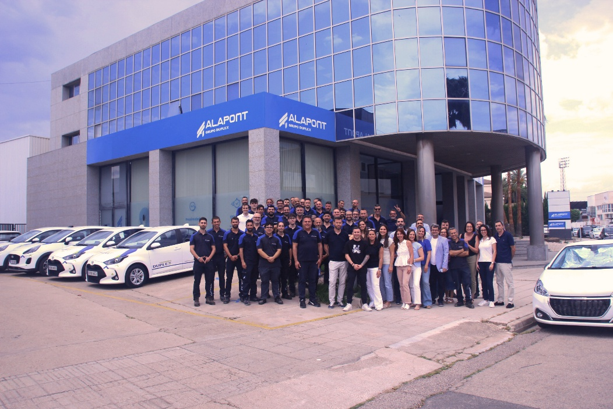

Carlos Alapont, CEO del Grupo Alapont, señala que “este acuerdo nos permite avanzar con paso firme hacia la consolidación de Alapont Soluciones Logísticas, al mismo tiempo que garantiza a nuestros clientes del sector de la elevación un servicio de primer nivel bajo la gestión de una compañía como DUPLEX. Supone una operación estratégica para ambas compañías, y un ejemplo de cómo crecer desde la especialización, la colaboración y la visión de futuro”.

“En DUPLEX apostamos con fuerza por el potencial de la Comunidad Valenciana. Entrar en la región de la mano de Ascensores Alapont supone dar un paso importante en la estrategia de expansión que llevamos desarrollando desde hace años. Se trata de una empresa con una sólida trayectoria y un fuerte arraigo en la zona que comparte nuestro modelo de negocio de calidad, eficiencia y compromiso con el cliente”, afirma Fernando Tobar, director general de DUPLEX.

DUPLEX continúa su estrategia de expansión nacional
Esta nueva operación es parte del proceso de crecimiento de DUPLEX que, desde 2021, ha adquirido doce compañías en diferentes puntos del país e incrementado su parque en un 75%. Con esta última integración, la compañía alcanza la cifra de 35.000 ascensores en mantenimiento y 600 empleados. Entre sus adquisiciones más recientes destacan IASA y Ascensores de Graná (Granada); Elevalia e Indaco (Madrid); Level (Zaragoza) y Polo (La Rioja). Cada incorporación ha reforzado su posicionamiento local, que ha ampliado su presencia a 9 comunidades autónomas y 21 provincias, mientras consolida un crecimiento sostenible y descentralizado.

Estabilidad en el sector valenciano de la elevación y estado tras la DANA
La integración de Alapont por parte de DUPLEX pone de manifiesto la estabilidad del sector de la elevación en la provincia, un mercado en constante evolución que juega un papel fundamental en la accesibilidad de edificios tanto históricos como de nueva construcción. Con un parque de más de 150.000 ascensores según datos oficiales de 2024, la Comunidad Valenciana se presenta como un escenario estratégico para las empresas del sector y para el mercado de trabajo local.
No obstante, las consecuencias de la DANA continúan notándose. En la actualidad, según la Federación Empresarial Metalúrgica Valenciana hay más de 1.000 equipos inoperativos y se calcula que se ha recuperado más del 80% de los ascensores afectados.
En el caso de DUPLEX, desde la compañía afirman que únicamente tienen alrededor de 40 equipos parados debido a la DANA, lo que significa que el 90% de los aparatos afectados de Alapont ya han sido reparados. Empresas como DUPLEX han logrado reactivar un elevado número de ascensores al destinar empleados de otras delegaciones del territorio nacional, quienes han estado semanas trabajando en las zonas afectadas por la DANA.
Así, DUPLEX destaca por su amplia experiencia en el sector y su compromiso de proporcionar soluciones de accesibilidad que mejoren la calidad de vida de las personas, guiado por sus valores: compromiso, orgullo de pertenencia, honestidad, excelencia y trabajo en equipo.

Más sobre DUPLEX
Fundada en 1976, DUPLEX es una empresa española de ascensores multimarca con una amplia experiencia en el sector. Está especializada en la instalación, la reparación y el mantenimiento de ascensores, escaleras mecánicas y puertas automáticas. Con sede en Madrid y presencia en 21 provincias, cuenta con 35.000 equipos en mantenimiento y cerca de 600 profesionales. El compromiso de mejorar la calidad de vida de las personas, a través de la accesibilidad, está presente en todas las áreas de la compañía, lo que se traduce en unas instalaciones eficientes y de calidad.

Más sobre Ascensores Alapont
Alapont se fundó hace 60 años en Alzira. Su misión es mejorar la calidad de vida de su comunidad mediante la instalación de ascensores, los mantenimientos pertinentes y la eliminación de barreras arquitectónicas para lograr la accesibilidad universal. Es la tercera empresa fundada en la Comunidad Valenciana con mayor facturación del sector. Entre sus clientes destacan el Estadio de Mestalla de Valencia, el Hospital de Xàtiva, el Hospital de la Plana de Castellón o la Estación Marítima de Denia.

https://www.linkedin.com/company/duplex-ascensores/
https://www.facebook.com/DuplexAscensores
https://www.instagram.com/duplexascensores/
twitter.com/duplexascensor
https://www.tiktok.com/@duplexascensores/
https://www.youtube.com/@duplex_ascensores
Contacto prensa
DUPLEX
Javier de Pedro - Responsable de Marketing y Comunicación
608 644 560 / jdepedro@duplexelevacion.es

ACTITUD DE COMUNICACIÓN
Virginia Ayala
692 07 57 01 / comunicacion@actitud.es

